29 июня День партизан и подпольщиков.
Образовательная деятельность в разновозрастной группе «Солнышко»
на тему «Партизанское движение»
Цель: Формирование чувства патриотизма, любви к Родине, чувства гордости за свою страну, за свой народ на примере героических поступков детей в военное время.
Задачи:
• знакомить детей с партизанским движением в период Великой Отечественной войны;
• содействовать развитию у детей познавательного интереса к истории государства;
• содействовать формированию в детях готовности защищать своё Отечество;
• воспитывать чувство гордости за сою принадлежность к русскому народу.
Способы: беседа, рассказ воспитателя, просмотр презентации, частушки, игра – соревнование «Передай пароль».
Средства: интерактивная доска, ноутбук, презентация.

Ход образовательной деятельности
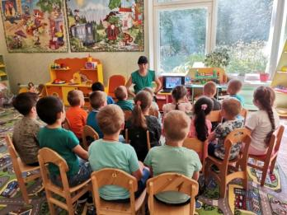
Воспитатель: После нападения Германии на СССР, немцы стали стремительно продвигаться к Москве, захватывая города и села нашей страны, и устанавливая на них свой, новый порядок. Фашисты отбирали у местного населения все, что могло понадобиться для немецкой армии: продукты, скот, одежду, технику (слайд №2). Они угоняли людей на принудительные работы в Германию. Уже с первых дней войны, фашистские правители обещали офицерам и солдатам раздать землю, отнятую у русских крестьян, а самих крестьян сделать рабами в имениях гитлеровцев. На захваченных территориях они огласили правила нового порядка: школы и клубы закрываются, колхозы распускаются. На земле восстанавливаются помещики, но не русские, а немецкие. Фашисты зверствовали в деревнях: убивали, вешали, расстреливали, кого угодно, лишали имущества, отсылали в Германию (слайд №3). Себя они называли господами.
Воспитатель: Как вы думаете, стали советские люди терпеть такое отношение захватчиков и покорно подчиняться им?
Ответы детей.
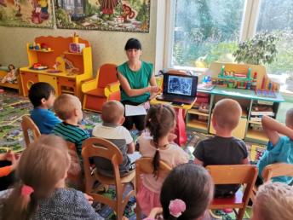
Воспитатель: Наши люди с таким положением, мириться, конечно, не могли. Самые отчаянные стали уходить в леса, создавая партизанские отряды (слайд №4). В первые дни войны, правительство обратилось к людям, которые оказались на территории, захваченной немцами, с призывом создавать партизанские отряды, чтобы мешать фашистам, создавать невыносимые условия для врага. Партизаны испытывали трудности с оружием и взрывчаткой. С вилами и топорами против вооруженных немцев много не навоюешь, поэтому поначалу партизаны занимались разведкой, выкрадывали важные документы, срывая планы гитлеровцев. Даже были организованы специальные школы для партизан по всей стране (слайд №5).
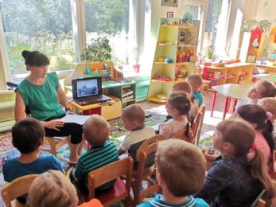
Воспитатель: Как вы думаете, где (в каких местах) создавались партизанские отряды?
Ответы детей.
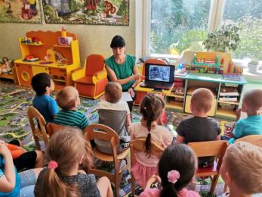
Воспитатель: Партизанские отряды создавались глубоко в непроходимых лесах, чтобы немцам невозможно было их обнаружить. Вступая в отряд, партизан давал клятву, громить врага, не жалея своей жизни. Рискуя жизнью, партизаны ловили сигналы радиостанций, тогда ведь связь была большой проблемой, а любой сигнал рации немцы быстро перехватывали, определяя место нахождения партизан (слайд №6). Наши радовались, узнавая, что советская армия громит фашистов.
Воспитатель: Почему партизаны не знали, что происходит на фронте, а узнавали только по рации?
Ответы детей.
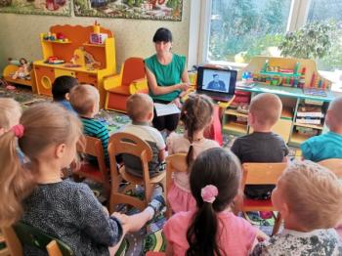
Воспитатель: Они находились в тылу врага, телефонов сотовых не было. Один из выдающихся партизан СССР – Виктор Ковпак (слайд №7). Он был настоящим полководцем, начал партизанить еще в Первую Мировую войну, получив два Георгиевских Креста. Во Вторую Мировую он предложил новую технику борьбы: партизаны тайными дорогами проникали в глубокий тыл противника и разрушали склады, взрывали дороги и так далее. Немцы удивлялись, когда такие происшествия случались вдали от линии фронта. Он со своим отрядом внезапно нападал в тылу врага, взрывал мосты и поезда. Фашисты опомниться не успевали, как их склады с боеприпасами горели (слайд №8). Среди партизан были учителя, инженеры, рабочие, крестьяне. Воевали они так, что немцам казалось, что их преследует настоящая армия. Неожиданно появляясь в тылу врага, уничтожали огромное количество немцев. Они собирали и передавали командованию важнейшие разведывательные сведения.
Немцы партизан очень боялись, пытаясь их захватить. Они даже бомбили леса, где находились партизаны, обстреливали их (слайд №9). Например, когда наша армия готовилась к Курской битве, партизаны взорвали железную дорогу (слайд №10) и немцы долго не могли подвезти боеприпасы на свои позиции (слайд №11). Много отрядов сражалось за Родину в тылу врага. Шла народная война: в отрядах были женщины и много детей (слайд №12).
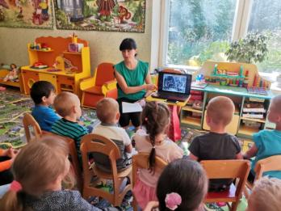
Воспитатель: Как вы думаете, легко ли было детям попасть в партизанский отряд?
Ответы детей.
Воспитатель: Нет, конечно, мальчишек подолгу не брали, жалели их – ведь они еще дети (слайд №13). Подростки – партизаны внесли огромный вклад в освобождение нашей страны от фашистов: они вместе с взрослыми подрывали поезда, приводили «языков» (немцев, которые могла что – то рассказать полезного для нашей армии, взрывали мосты, склады с продовольствием и боеприпасами; передавали донесения, добывали важные сведения в разведке (слайд №14). Много таких мальчишек отдали свои жизни за нас с вами.
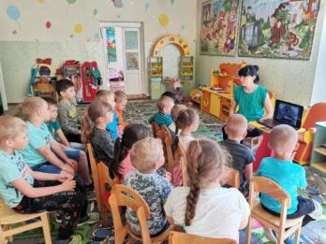
К середине войны фашисты захватили много областей Советского Союза, но наша армия не сдавалась, а наоборот готовила широкое наступление на всех фронтах.
Когда у партизан бывали минуты затишья, они пели (слайд №15). Предлагаю вам исполнить военные частушки.
Ах, вы, елочки - сосеночки,
Березы белые.
Записались в партизаны
Ребятишки смелые.
Партизанка моя мать,
И мой батя партизан,
И сама я партизанка,
На боку ношу наган.
Я иду - трава по пояс,
Не оставлю я следа.
Под откос пустили поезд,
Чтоб не ехал никуда.
Где-то взрывы раздаются,
Верно, взрывы на пути,
Партизаны рвут дороги,
Чтоб фашистам не пройти.
Партизаны, партизаны,
Вы дрались за Родину,
Получите, партизаны
От нее по ордену!
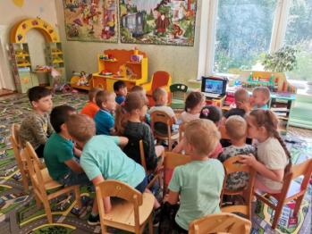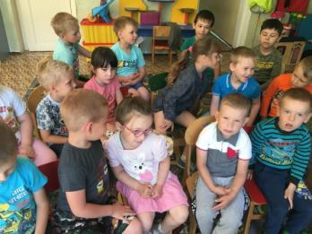
Игра – соревнование «Передай пароль по рации».
Цель: быстро и правильно передать пароль (слово).
Правила игры: дети делятся на две команды. Каждой команде (одному человеку из команды) воспитатель шепотом говорит одно и то же слово. Задача команды – передать пароль друг другу тихо, чтобы не слышала другая команда.
Каждый год в мае наша страна отмечает праздник Победы над фашистскими захватчиками. Четыре года шла жесточайшая война. О знаменитых героях советской армии многие помнят и знают, о них показывают фильмы, написаны книги. Но были в той войне и незаметные герои, те, которые сражались с врагом в глубоком тылу на захваченных фашистами территориях. Имен многих из них мы не знаем, но зато мы знаем, как они назывались – партизаны. Пусть никогда не забудутся герои той страшной войны и подвиги советских партизан.
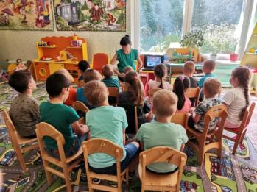
Рефлексия.
Как назывались люди, которые не хотели терпеть издевательства фашистов и уходили в лес? Чем занимались партизаны? Как узнавали партизаны о том, что происходит в Красной армии? Кто приходил в партизанские отряды? Боялись ли фашисты партизан?

